TRƯỜNG ĐẠI HỌC THỦ DẦU MỘT

**KHOA KỸ THUẬT CÔNG NGHỆ**



**ĐỒ ÁN MÔN HỌC**

**LẬP TRÌNH TRÊN WINDOWS**

**ĐỀ TÀI:**

**QUẢN LÝ NHÂN VIÊN CÔNG TY CÔNG NGHỆ THÔNG TIN**

Giáo viên hướng dẫn: Thầy NGUYỄN ĐÌNH THỌ

Sinh viên thực hiện: HÀ TRỌNG PHAN – MSSV: 1824801040082 NGUYỄN HỮU TÀI – MSSV: 1624801040050

BOUTSAODONE Bounpaseut – MSSV: 19L24801040162

Lớp: D18HT02

Khóa học: 2020 - 2021

**Tháng 07 năm 2021**

MỤC LỤC

**MỤC LỤC i**

**DANH MỤC HÌNH iii**

**DANH MỤC BẢNG iv**

**PHẦN 1: 1**

**LỜI MỞ ĐẦU 1**

**2.1 GIỚI THIỆU 2**

**2.2 NHỮNG YÊU CẦU ĐẶT RA ĐỐI VỚI HỆ THỐNG 2**

**PHẦN 3: 3**

**PHÂN TÍCH HỆ THỐNG 3**

**3.1. XÁC ĐỊNH RANH GIỚI, TÁC NHÂN 3**

**3.1.1. Ranh giới hệ thống 3**

**3.1.2. Danh sách các tác nhân của hệ thống (Actor) 3**

**3.1.3. Các chức năng cơ bản của hệ thống 3**

**3.1.4. Mô hình phân cấp chức năng 4**

**3.1.5. Mô hình ER 4**

**3.2. BIỂU ĐỒ USE CASE TỔNG QUÁT 5**

**3.3. ĐẶC TẢ USE CASE 6**

**3.4. SƠ ĐỒ HOẠT ĐỘNG (ACTIVITY DIAGRAM) 11**

**3.5. BIỂU ĐỒ TUẦN TỰ (SEQUENCE DIAGRAM) 13**

**3.6. SƠ ĐỒ LỚP (CLASS DIAGRAM) 16**

**PHẦN 4: 17**

**THIẾT KẾ HỆ THỐNG 17**

**4.1 . Cơ sở dữ liệu của hệ thống 17**

**4.2 . Danh sách Bảng: 18**

**Table HO_SO 18**

**Table NHAN_VIEN 18**

**Table CHUC_VU 19**

**Table DAN_TOC 19**

**Table HOC_VAN 19**

**Table LUONG 19**

**Table PHONG_BAN 19**

**Table QUAN_HE_GIA_DINH 20**

**Table SO_CMND 20**

**Table TON_GIAO 20**

**4.3 . Thiết kế giao diện 21**

**o Giao diện của hệ thống 21**

**4.4 . Test Case 25**

**PHẦN 5: 27**

**KẾT LUẬN 27**

**5.1 . Kết quả đã làm được 27**

**5.2 . Hạn chế (chưa làm được) 27**

**5.3 . Thuận lợi và khó khăn 27**

**1. Thuận lợi 27**

**2. Khó khăn 28**

**5.4 . Hướng phát triển 28**

**PHẦN 6: 29**

**TÀI LIỆU THAM KHẢO 29**

# DANH MỤC HÌNH

**Hình 1. Mô hình phân cấp chức năng** 4

**Hình 2. Mô hình quan hệ (ER)** 4

**Hình 3. Sơ đồ Use case** 5

**Hình 4. Sơ đồ hoạt động Đăng nhập** 11

**Hình 5. Sơ đồ hoạt động Quản lý hồ sơ nhân viên** 11

**Hình 6. Sơ đồ hoạt động Thống kê, báo cáo** 12

**Hình 7. Biểu đồ tuần tự Đăng nhập** 13

**Hình 8. Biểu đồ tuần tự Quản lý hồ sơ nhân viên** 14

**Hình 9. Biểu đồ tuần tự Thống kê, báo cáo** 15

**Hình 10. Sơ đồ lớp (Class Diagram)** 16

**Hình 11. Cơ sở dữ liệu của hệ thống** 17

**Hình 12. Giao diện vào ứng dụng** 21

**Hình 13. Giao diện Quản lý nhân viên** 22

**Hình 14. Giao diện Xuất lương thực lãnh** 23

**Hình 15. Giao diện đăng nhập** 24

# DANH MỤC BẢNG

**Bảng 1. Đặc tả Use case Đăng nhập** 7

**Bảng 2. Đặc tả Use case Quản lý hồ sơ nhân viên** 9

**Bảng 3. Đặc tả Use case Thống kê, báo cáo** 10

**Bảng 4. Test Case Đăng Nhập** 25

**Bảng 5. Test Case Thống Kê** 26

**Bảng 6. Test Case Quản Lý Nhân Viên** 26

# PHẦN 1:

# LỜI MỞ ĐẦU

Ngày nay Công nghệ thông tin đã trở thành một phần tất yếu của cuộc sống con người. Đất nước đang ngày một phát triển, hòa nhập và cố gắng rút ngắn khoảng cách với thế giới. Để theo kịp thời đại công nghệ này buộc ta phải thay đổi nhanh chóng để phù hợp với xã hội.

Trên cơ sở lý thuyết được học trên lớp, và thông qua các thông tin tìm hiểu về hệ thống quản lý nói chung và quản lý nhân viên nói riêng. Vì vậy chúng em xây dựng một phần mềm **“Quản lý nhân viên công ty Công Nghệ Thông Tin”** để thuận tiện cho việc quản lý, mở rộng và phát triển hơn. Hơn hết là biết cách xây dựng một phần mềm hoàn chỉnh để có thể đưa vào sử dụng.

Chúng em xin cảm ơn thầy đã truyền đạt nội dung tri thức, tạo cơ hội tiếp cận, hỗ trợ trong môn học cũng như quá trình hoàn thiện đồ án trên.

Bình Dương, ngày 16 tháng 07 năm 2021

Nhóm thực hiện

**PHẦN 2:**

**KHẢO SÁT HIỆN TRẠNG VÀ XÁC ĐỊNH YÊU CẦU**

## 2.1 GIỚI THIỆU

Đối với những công ty có số lượng nhân viên lớn, việc quản lý bằng phương pháp thủ công sẽ không hiệu quả, tốn nhiều nhân lực, thời gian và công sức.

Từ những nhược điểm trên ta thấy cần thiết phải có một hệ thống tin học hóa cho việc quản lý nhân sự.

Hệ thống quản lý nhân sự có các chức năng như: quản lý thông tin nhân viên, quản lý phòng ban, quản lý chức vụ, … Giúp cho việc quản lý nhân sự trong công ty trở lên đơn giản và hiệu quả.

## 2.2 NHỮNG YÊU CẦU ĐẶT RA ĐỐI VỚI HỆ THỐNG

Hệ thống phải đáp ứng được những yêu cầu: Dễ tìm kiếm, dễ bổ sung, sửa đổi, tiết kiệm tài nguyên.

Đáp ứng tối ưu các yêu cầu của lãnh đạo trong tổng hợp, phân tích, đánh giá thông tin và rút ngắn thời gian ra quyết định.

Quản lý tập trung thông tin dữ liệu nhân viên và đảm bảo yêu cầu bảo mật đồng thời chia sẻ hiệu quả thông tin theo phân cấp.

Giảm thiểu gánh nặng các công việc thủ công, hỗ trợ đắc lực cho cán bộ trực tiếp quản lý nhân sự trong quản lý thông tin, quản lý nghiệp vụ.

Thống kê, lập báo cáo và tra cứu thông tin nhân viên dễ dàng.

Hình thành kênh trao đổi thông tin văn minh hiện đại giữa cá nhân nhân viên với quản lý

Ngoài ra hệ thống phải có khả năng phát hiện và xử lý lỗi nhập liệu, kiểm tra tính đúng đắn của dữ liệu trước khi lưu vào CSDL

# PHẦN 3:

# PHÂN TÍCH HỆ THỐNG

## 3.1. XÁC ĐỊNH RANH GIỚI, TÁC NHÂN

### Ranh giới hệ thống

Phần mềm Quản lý nhân viên công ty Công nghệ thông tin sẽ thu thập dữ liệu từ nhân viên sử dụng hệ thống phần mềm của công ty. Từ đó, hoàn thiện và phát triển phần mềm tốt hơn.

### Danh sách các tác nhân của hệ thống (Actor)

- Nhân viên (User)

- Trưởng phòng IT (Admin)

- Quản lý phần mềm (Admin)

- Kế toán (User)

### Các chức năng cơ bản của hệ thống

Qua quá trình nghiên cứu nhóm đã xây dựng được một hệ thống CSDL quản lý nhân sự cơ bản đáp ứng được một số yêu cầu của doanh nghiệp như sau:

* Quản lý hồ sơ nhân viên đầy đủ các thông tin cần thiết như: mã, họ, tên, ngày sinh, nơi sinh, dân tộc, tôn giáo, địa chỉ, số điện thoại, email, trình độ, CMND, …
* Theo dõi, cập nhật thường xuyên thông tin nhân viên, phòng ban, chức vụ, … trong công ty.
* Tra cứu tìm kiếm thông tin nhân viên, chức vụ, phòng ban, …
* Tính lương thực lãnh của nhân viên dựa theo lương cơ bản và phụ cấp.
* Xuất danh sách nhân viên theo phòng, chức vụ, hình thức lao động. Xuất danh sách phòng ban, chức vụ, ...

### Mô hình phân cấp chức năng

**Hình 1. Mô hình phân cấp chức năng**

### Mô hình ER

**Hình 2. Mô hình quan hệ (ER)**

## 3.2. BIỂU ĐỒ USE CASE TỔNG QUÁT

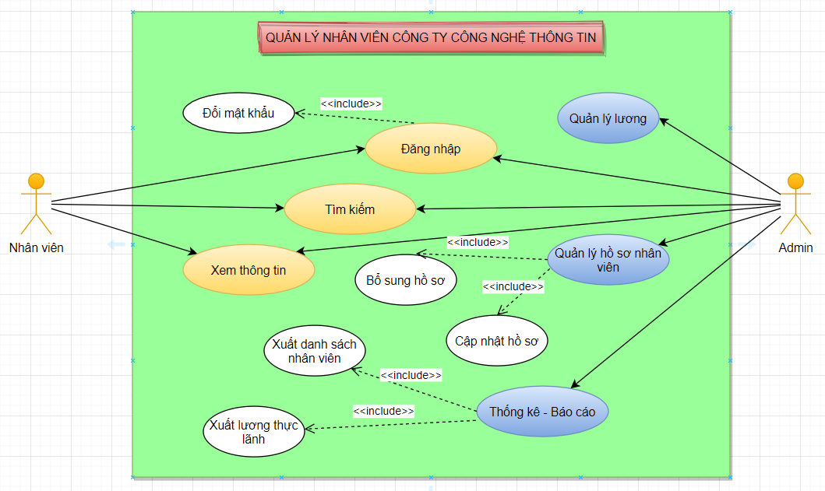

**Hình 3. Sơ đồ Use case**

## 3.3. ĐẶC TẢ USE CASE

|  |  |  |
| --- | --- | --- |
| ĐẶC TẢ USE CASE ĐĂNG NHẬP | | |
| Tên Use Case | Đăng nhập. | |
| Mô tả ngắn | Là chức năng cho phép Đăng Nhập vào Phần mềm Quản lý nhân viên. | |
| Tác nhân | Admin, Nhân viên. | |
| Điều kiện kích hoạt | Nhập đúng tên đăng nhập và mật khẩu đã đăng ký hoặc sửa đổi. | |
| Tiền điều kiện | Nhân viên đã đăng ký tài khoản truy cập phần mềm. | |
| Hậu điều kiện | Nếu Use Case thành công thì Actor đăng nhập sẽ có các quyền thao tác và sử dụng hệ thống tương ứng. Ngược lại, trạng thái của hệ thống sẽ không thay đổi. | |
| Luồng sự kiện chính | | |
| Người dùng | | **Hệ thống** |
| 1. Người dùng chọn chức năng đăng nhập trên hệ thống.   3. Người dùng nhập tên và mật khẩu (có thể chọn ghi nhớ đăng nhập). | | 2. Hệ thống yêu cầu người dùng nhập tên và mật khẩu.  4. Hệ thống kiểm tra thông tin và cho phép đăng nhập vào hệ thống. |
| Luồng sự kiện thay thế | | |
| 3.1 Người dùng nhập tên hoặc mật khẩu sai  3.3 Người dùng chọn hủy bỏ đăng nhập | | 3.2 Hệ thống sẽ gửi thông báo lỗi và yêu cầu nhập lại hoặc hủy bỏ.  3.4 Use case kết thúc. Hệ thống quay về trang chủ. |

**Bảng 1. Đặc tả Use case Đăng nhập**

|  |  |  |
| --- | --- | --- |
| ĐẶC TẢ USE CASE QUẢN LÝ HỒ SƠ NHÂN VIÊN | | |
| Tên Use Case | Quản lý hồ sơ nhân viên. | |
| Mô tả ngắn | Là chức năng cho phép Admin duy trì thông tin các nhân viên công ty trong hệ thống. Bao gồm các thao tác: Thêm mới, chỉnh sửa thông tin nhân viên và xóa nhân viên khỏi hệ thống. | |
| Tác nhân | Admin | |
| Điều kiện kích hoạt | Admin muốn thêm mới, chỉnh sửa thông tin và xóa nhân viên khỏi hệ thống. | |
| Tiền điều kiện | Admin phải đăng nhập vào hệ thống trước khi Use case này bắt đầu. | |
| Hậu điều kiện | Nếu Use Case thành công thì thông tin nhân viên sẽ được thêm, sửa, hoặc xóa khỏi hệ thống. Ngược lại, trạng thái của hệ thống không thay đổi. | |
| Luồng sự kiện chính | | |
| Admin | | **Hệ thống** |
| 1. Admin chọn nhân viên trên chức năng Quản lý.  3.1. Admin nhập thông tin bao gồm: Mã nhân viên, Họ nhân viên, Tên nhân viên, Giới tính, Phòng ban, CMND, …và click chọn Thêm mới.  3.2. Admin chọn một nhân viên từ danh sách nhân viên muốn chỉnh sửa và click chọn chỉnh sửa.  3.2.1. Admin thay đổi một số thông tin của nhân viên và click chọn Lưu sau đó click chọn Cập nhật.  3.3. Admin chọn một nhân viên từ danh sách nhân viên muốn xóa và click chọn Xóa.  3.3.1. Admin chọn Đồng ý. | | 2. Hệ thống thực hiện mở chức năng quản lý nhân viên.  4.1. Hệ thống kiểm tra tính hợp lệ của thông tin và lưu, hiển thị thông tin được thêm vào hệ thống.  4.2. Hệ thống truy xuất và hiển thị thông tin của nhân viên.  4.2.1. Hệ thống lưu thông tin đã được cập nhật vào hệ thống và hiển thị kết quả ra màn hình.  4.3. Hệ thống yêu cầu xác nhận xóa hoặc hủy bỏ.  4.3.1. Thông tin về nhân viên đã được xóa hoàn tòa ra khỏi hệ thống. |
| Luồng sự kiện thay thế | | |
| 3.1. Admin nhập thông tin về nhân viên không đầy đủ.  3.3.1. Admin chọn Hủy bỏ. | | 4.1. Hệ thống hiển thị thống báo lỗi và gửi yêu cầu nhập đủ thông tin.  4.3.1. Hệ thống trở lại trạng thái trước đó của từng luồng sự kiện tương ứng. |

**Bảng 2. Đặc tả Use case Quản lý hồ sơ nhân viên**

|  |  |  |
| --- | --- | --- |
| ĐẶC TẢ USE CASE THỐNG KÊ, BÁO CÁO | | |
| Tên Use Case | Thống kê, báo cáo. | |
| Mô tả ngắn | Là chức năng cho phép Admin thống kê danh sách nhân viên, phòng ban, chức vụ và xuất báo cáo lương thực lãnh. | |
| Tác nhân | Admin. | |
| Điều kiện kích hoạt | Admin muốn thống kê danh sách nhân viên, phòng ban hoặc chức vụ và xuất báo cáo lương thực lãnh của nhân viên. | |
| Tiền điều kiện | Admin phải đăng nhập vào hệ thống trước khi Use case này bắt đầu. | |
| Hậu điều kiện | Nếu Use Case thành công thì Admin sẽ có thể thao tác và thống kê tương ứng theo yêu cầu. Ngược lại, trạng thái của hệ thống sẽ không thay đổi. | |
| Luồng sự kiện chính | | |
| Admin | | **Hệ thống** |
| 1. Admin chọn lương thực lãnh trên chức năng thống kê.  3. Admin click chọn in để in ra danh sách thông tin chi tiết lương thực lãnh của nhân viên. | | 1. Hệ thống thống kê chi tiết danh sách từng luồng mà Admin muốn thống kê, cho phép in ra danh sách từng luồng theo thông tin chi tiết. |
| Luồng sự kiện thay thế | | |

**Bảng 3. Đặc tả Use case Thống kê, báo cáo**

## 3.4. SƠ ĐỒ HOẠT ĐỘNG (ACTIVITY DIAGRAM)

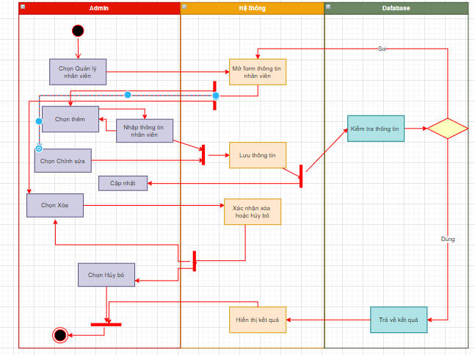**Hình 4. Sơ đồ hoạt động Đăng nhập**

**Hình 5. Sơ đồ hoạt động Quản lý hồ sơ nhân viên**

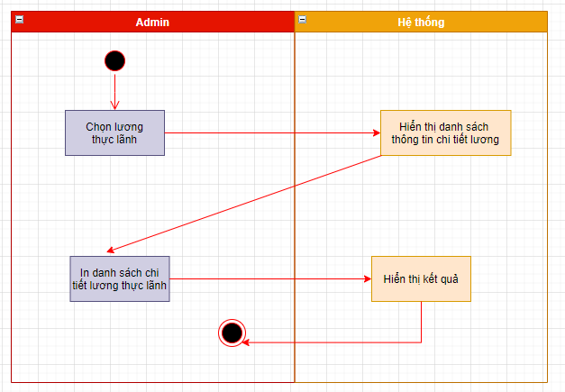

**Hình 6. Sơ đồ hoạt động Thống kê, báo cáo**

## 3.5. BIỂU ĐỒ TUẦN TỰ (SEQUENCE DIAGRAM)

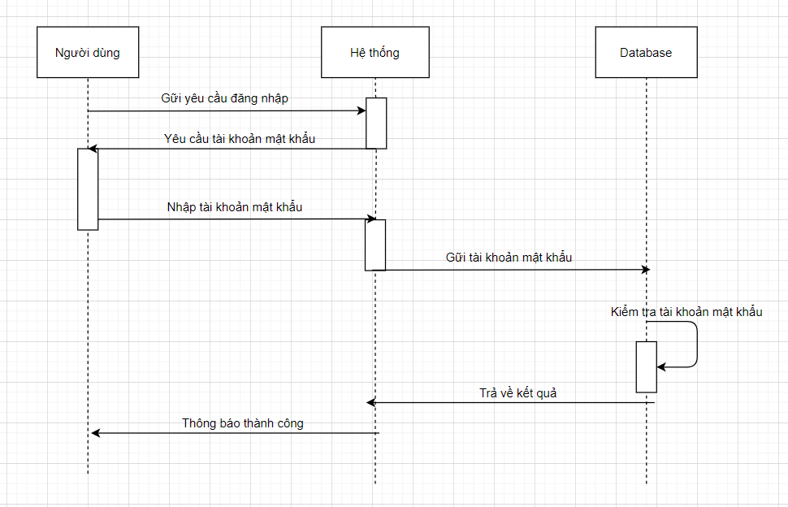

**Hình 7. Biểu đồ tuần tự Đăng nhập**

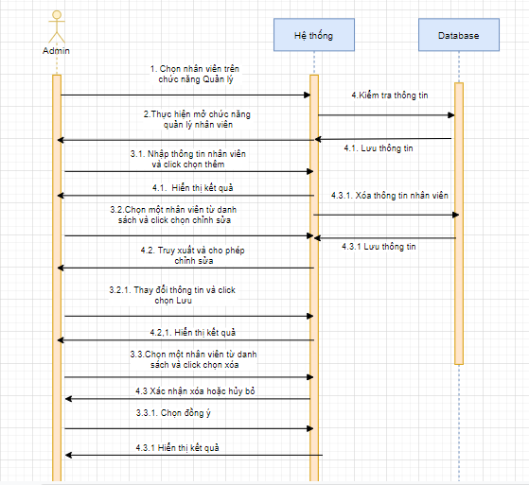

**Hình 8. Biểu đồ tuần tự Quản lý hồ sơ nhân viên**

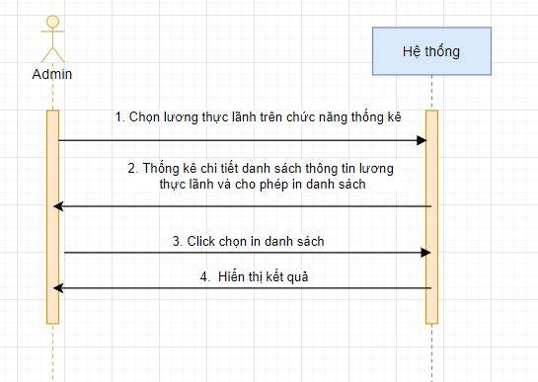

**Hình 9. Biểu đồ tuần tự Thống kê, báo cáo**

## 3.6. SƠ ĐỒ LỚP (CLASS DIAGRAM)

**Hình 10. Sơ đồ lớp (Class Diagram)**

# PHẦN 4:

# THIẾT KẾ HỆ THỐNG

## . Cơ sở dữ liệu của hệ thống

**Hình 11. Cơ sở dữ liệu của hệ thống**

* 1. **. Danh sách Bảng:**

### Table HO_SO

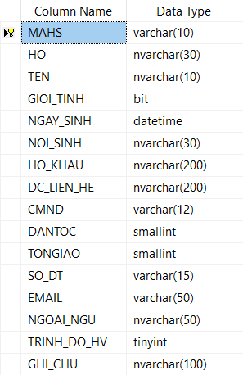

### Table NHAN_VIEN

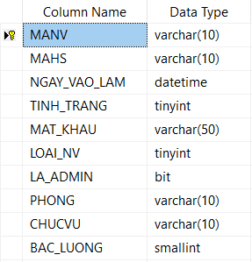

### Table CHUC_VU

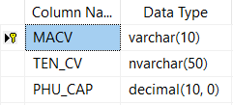

### Table DAN_TOC

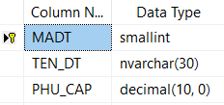

### Table HOC_VAN

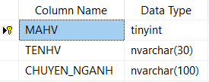

### Table LUONG

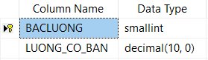

### Table PHONG_BAN

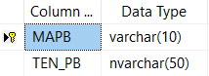

### Table QUAN_HE_GIA_DINH

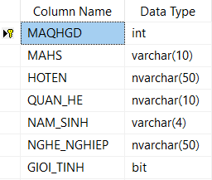

### Table SO_CMND

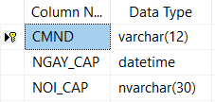

### Table TON_GIAO

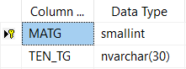

## . Thiết kế giao diện

### Giao diện của hệ thống

* 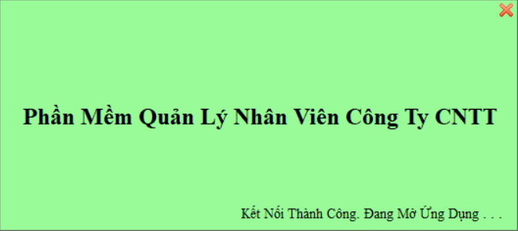**Giao diện Vào ứng dụng**

**Hình 12. Giao diện vào ứng dụng**

* Trước khi chạy phần mềm cần phải đảm bảo kết nối với cơ sở dữ liệu có sẵn. Chương trình sẽ hiện lên thông báo như trên hình.
* 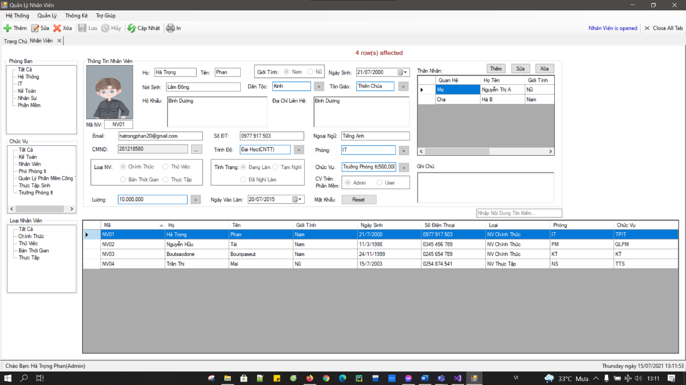**Giao diện Quản lý nhân viên**

**Hình 13. Giao diện Quản lý nhân viên**

* Admin Quản lý toàn quyền trên hệ thống: Tìm kiếm theo họ tên/ phòng ban/ mã nhân viên, thêm/ xóa nhân viên, chỉnh sửa/ cập nhật thông tin nhân viên, báo cáo/ thống kê danh sách nhân viên, in lương thực lãnh dễ dàng, thuận tiện.
* 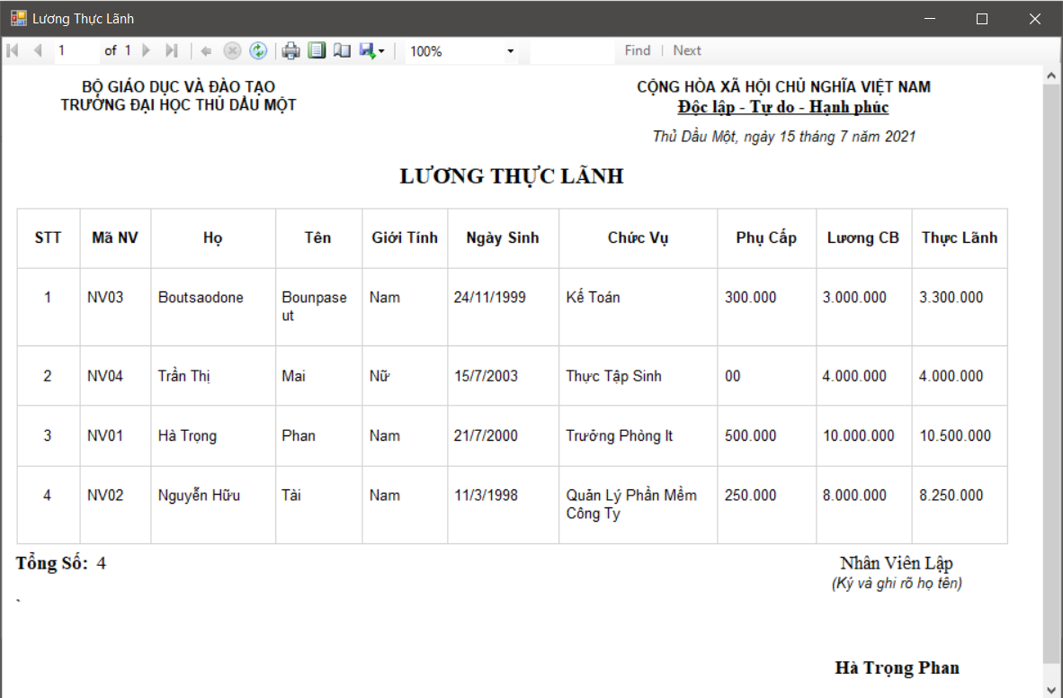**Giao diện Xuất lương thực lãnh**

**Hình 14. Giao diện Xuất lương thực lãnh**

* Sau khi thống kê danh sách nhân viên kèm bảng lương, Admin xem tổng quát số lượng, danh sách nhân viên và in bảng lương theo ngày hiện tại và người lập phiếu.
* 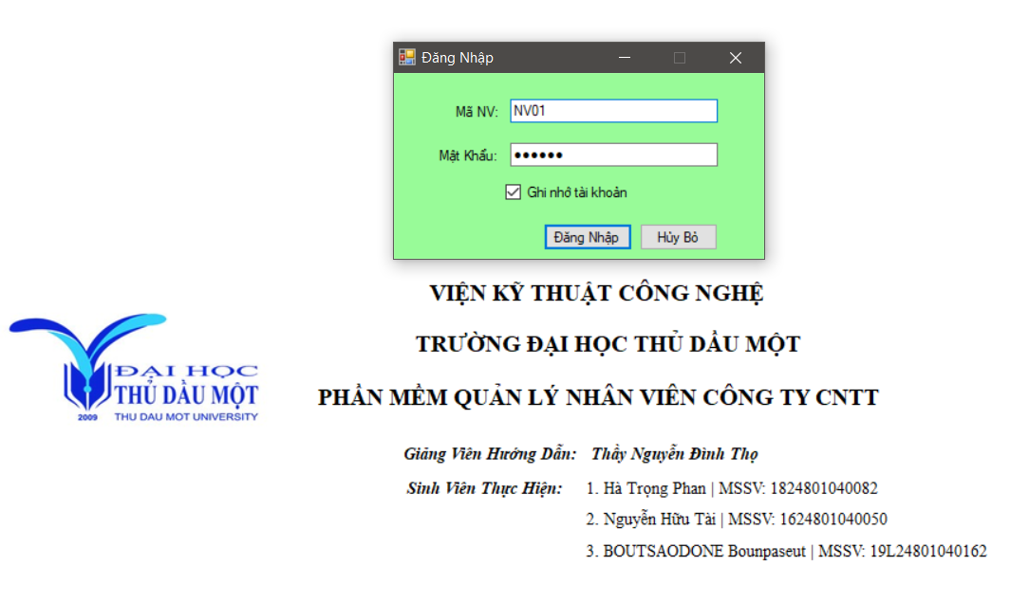**Giao diện Đăng nhập**

**Hình 15. Giao diện đăng nhập**

* Sau khi mở ứng dụng, bước đầu tiên đó là đăng nhập vào tài khoản đã tạo sẵn với tên mã nhân viên được tạo sẵn khi thêm hồ sơ nhân viên và mật khẩu mặc định là 123456. Ngoài ra có thể chọn mục ghi nhớ đăng nhập cho lần sau truy cập tài khoản. Hệ thống sẽ kiểm tra tài khoản đăng nhập và cho phép nhập không quá 5 lần. Thông tin chi tiết liên hệ admin( Trưởng phòng IT hoặc Quản lý phần mềm) để tiếp tục truy cập hệ thống. Sau khi đăng nhập thành công, hệ thống hiển thị tên nhân viên và quyền truy cập ở góc bên Trái dưới hình form Quản lý nhân viên.

|  |  |  |  |
| --- | --- | --- | --- |
| **TC – UC – Đăng nhập** | **Thủ tục/Đầu vào** | **Kết quả mong muốn** | **Được/Chưa** |
| 1. Người dùng chọn chức năng đăng nhập. | Chọn trên menu. | * Xuất hiện form đăng nhập. * Có 2 textbox cho phép nhập mã NV và mật khẩu. * Có 2 nút: đăng nhập và hủy bỏ. |  |
| 2. Người dùng nhập tên và mật khẩu. | Từ bàn phím. | * Chỉ cho thấy tên đăng nhập. * Mật khẩu bị mã hóa. |  |
| 3. Cho phép người dùng di chuyển giữa các textbox và button. | Sử dụng chuột hoặc phím tab. | * Khi nhấn phím tab, trỏ chuột di chuyển theo qui tắc từ trên xuống dưới, từ trái sang phải. |  |
| 4. Người dùng chọn nút Đăng Nhập. | Click chuột trên nút Đăng Nhập hoặc nhấn Enter trên textbox. | * Đóng form đăng nhập. * Cho phép sử dụng hệ thống với quyền tương ứng. |  |
| 5. Đăng nhập không thành công. |  | * Thông báo đăng nhập không thành công do chưa nhập đủ thông tin hoặc sai thông tin đăng nhập. * Yêu cầu nhập lại. * Thông báo người dùng có thể liên hệ để đăng nhập lại lần sau. * Đóng chương trình. |  |
| 6. Người dùng chọn nút Hủy bỏ. | Click chuột trên nút hủy bỏ hoặc sử dụng phím tab tới nút Bỏ qua rồi nhấn Enter. | * Thoát khỏi form đăng nhập. |  |

* 1. **. Test Case**

**Bảng 4. Test Case Đăng Nhập**

|  |  |  |  |
| --- | --- | --- | --- |
| **TC – UC – Thống kê** | **Thủ tục/Đầu vào** | **Kết quả mong muốn** | **Được/Chưa** |
| 1. Người dùng chọn chức năng Thống kê. | Vào menu Thống kê/ Lương thực lãnh. | Hiện lên form danh sách các nhân viên và lương của nhân viên. |  |
| 2. Hiện danh sách các nhân viên lên. | Khi form load lên | Danh sách các nhân viên thể hiện dạng bảng. |  |
| 3. Chọn chức năng In. | Cho phép in bảng lương thực lãnh để thống kê và phát lương cho nhân viên. | Bảng lương thực lãnh được in ra. |  |

**Bảng 5. Test Case Thống Kê**

|  |  |  |  |
| --- | --- | --- | --- |
| **TC – UC – Quản lý nhân viên** | **Thủ tục/Đầu vào** | **Kết quả mong muốn** | **Được/Chưa** |
| 1. Người dùng chọn chức năng Quản lý nhân viên. | Vào menu Quản lý/ nhân viên. | Hiện lên form danh sách các nhân viên |  |
| 2. Hiện danh sách các nhân viên lên. | Khi form load lên | Danh sách các nhân viên thể hiện dạng lưới. |  |
| 3. Chọn chức năng Thêm. | Nhập vào Mã nhân viên và Tên nhân viên, Mã phòng ban, chức vụ, thân nhân, lương,... | Một nhân viên mới được thêm vào danh sách |  |
| 4. Chọn chức năng chỉnh sửa của nhân viên trong danh sách. | Cho phép nhập mới một nhân viên, hoặc thay đổi một số thông tin về nhân viên. | Một nhân viên đã được cập nhật, và thông tin đã được thay đổi |  |
| 5. Xóa một nhân viên ra khỏi danh sách. | Chọn một nhân viên để xóa, hiện thị thông báo xác nhận xóa. | Một nhân viên bị xóa ra khỏi danh sách. |  |
| 6. Chọn Thoát khỏi giao diện Quản lý nhân viên. | Chọn X trên tab Nhân viên để đóng. | Đóng cửa số quản lý nhân viên. |  |

**Bảng 6. Test Case Quản Lý Nhân Viên**

# PHẦN 5:

# KẾT LUẬN

## . Kết quả đã làm được

Phân tích thiết kế hệ thống thông tin cho một phần mềm cho một công ty Công nghệ thông tin:

* Định hướng hướng phát triển dựa trên cơ sở vật chất có sẵn.
* Thiết kế chức năng cho phần mềm phù hợp với yêu cầu.
* Phân chia nhóm Nhân viên phù hợp với chức năng của nhóm đối tượng đó.
* Phân chia Usecase rõ ràng, các Usecase phù hợp với từng chức năng.
* Đặc tả Usecase chi tiết, dể dàng thực hiện và phát triển về sau.
* Thiết kế cơ sở dữ liệu cho phần mềm theo Usecase, các khóa chính, khóa ngoại đều được thể hiện rõ trong bản thiết kế.
* Sơ đồ Class rõ ràng, dể dàng thực hiện mà không cần đặc tả chi tiết.
* Biểu đồ tuần tự miêu tả một số UseCase tổng quan, dễ hiểu.
* Giao diện đa dạng, hiển thị được nhiều thông tin. Quan sát được tổng quan phần mềm.

## . Hạn chế (chưa làm được)

* Giao diện thiết kế còn một số chỗ chưa bắt mắt.
* Còn nhiều thiếu sót vì chưa triển khai thực tế.
* Còn một số Usecase thiếu trường hợp.
* Sơ đồ miêu tả tổng quan nên chưa đi sâu vào chi tiết.

## . Thuận lợi và khó khăn

### Thuận lợi

* Quá trình học tập và có hướng dẫn kĩ càng.
* Có nhiều nguồn, website đã có từ trước để tham khảo.
* Có nhiều công cụ để vẽ các biểu đồ dễ dàng hơn.

### Khó khăn

* Chưa thu thập được nhiều thông tin Nhân viên công ty.
* Làm theo quyết định của bản thân nên chưa bám sát với trải nghiệm Nhân viên.
* Làm dựa theo những cơ sở vật chất có sẵn, còn hạn chế.
* Chưa nắm được nhiều về ý kiến người dùng thực hiện.

## . Hướng phát triển

* Hoàn thiện phần mềm và đi vào sử dụng.
* Nâng cấp về chức năng, giao diện.
* Cải thiện về trải nghiệm người dùng.
* Tối ưu hóa phần mềm.

# PHẦN 6:

# TÀI LIỆU THAM KHẢO

1. Phân Tích Thiết Kế Hệ Thống Thông Tin – NXB ĐH Bách khoa TP.HCM – 2012
2. Tài liệu giảng dạy và tài liệu tham khảo môn học Lập trình Window – Vũ Văn Nam
3. Lập trình trên Window – Khoa Công nghệ thông tin Đại học Bách Khoa TP.HCM
4. URL: <https://csharpcanban.com/c-sharp-lap-trinh-winform-toan-tap#.Xx8CfZ77RPY/>
5. Lập Trình Windows Form Và Web Form Với C# - NXB Thanh Niên – Nguyễn Tất Bảo Thiện, Phạm Quang Hiển
6. Lập trình C# từ cơ bản đến nâng cao – NXB Giáo Dục – Tác giả: Phạm Công Ngô
7. Tài liệu lập trình C# - NXB Khoa Học Tự Nhiên
8. Visual C#: How To Program – Tác giả: Harvey Deitel